UNIVERSITA’ DEGLI STUDI DI PARMA
Corso di Laurea in Ingegneria Informatica
Corso di Fisica Tecnica

Prof. Angelo Farina
Lezione del 4/12/2001 (ore 16:30-18:30)
Studente : Valerio Carboni (n.m: 131268)
Sommario :

- Scambio termico per convezione (teoria)
- Risoluzione primo esercizio
- Risoluzione secondo esercizio
- Determinazione della legge di Fourier
  - Superficie cilindrica
  - Guscio sferico
- Strumenti di misura della capacità termica
  - Lastra piana doppia
  - Termoflussimetro

1. SCAMBIO TERMICO PER CONVEZIONE

Grazie alla legge di Fourier, possiamo calcolare la dipendenza del flusso termico q (equivalente all’energia trasmessa su unità di tempo e di superficie) dal gradiente della temperatura, notando che questa dipendenza non è lineare Tuttavia, per semplificare i calcoli, ci possiamo basare su una approssimazione molto funzionale e “potente”, che prevede una proporzionalità tra q e ΔT :
$$\overset{˙}{q}=\frac{(T_{∞,1}−T_{∞,2})}{R'_{\text{TOT}}}$$
dove $T_{∞,x}$è la temperatura ad una certa distanza dalla parete (nella figura sotto T_{A} e T_{B}), sufficiente perché essa sia considerata costante, e R’_{TOT} è la somma delle resistenze equivalenti (figura pagina successiva) delle superfici ovvero dei condotti che di volta in volta consideriamo.
Possiamo riscrivere la legge in questa forma più semplice
$$\overset{˙}{q}=h(T_{∞,1}−T_{∞,2})$$
nel quale h (chiamato coefficiente di convezione, o di irraggiamento, a seconda dei casi che andiamo a considerare), misurato in W/m²K, è equivalente al reciproco di R’.
Per fare un esempio, dalle nostre parti (zone poco ventilate) h_{ESTERNO}=20 W/m²K
o in una tipica stanza ferma h=8 W/m²K

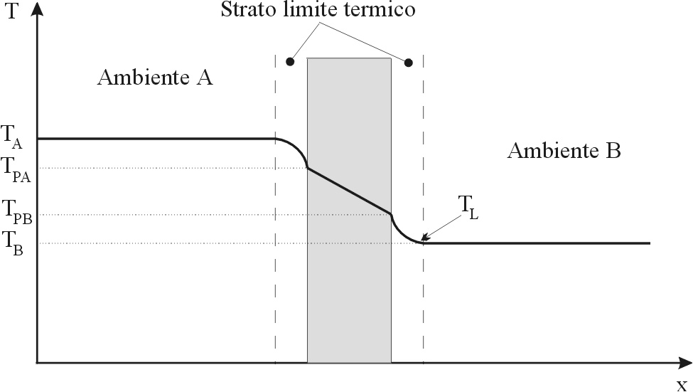

2. Esercizio n.1 sulla TRASMISSIONE DEL CALORE

Si determini la potenza necessaria in W per mantenere un locale a temperatura costante di 20°C quando la temperatura esterna è di 0°C. Il muro divisorio tra il locale è l’ambiente esterno è costituito di mattoni dello spessore di 25cm, ed ha una supeficie di 10m² .

Dati :
Superficie A=10m²
Spessore L=0.25m
Temperatura interna T₁=20°C
Temperatura esterna T₂=0°C
Coefficiente di conduzione λ=1W/mK
Coefficiente di convezione h₁=8W/m²K
h₂=20W/m²K

Risoluzione :
Il fenomeno di trasmissione del calore può essere facilmente descritto tramite questa figura
nella quale possiamo vedere che la T₁ in prossimità della parete si abbassa a causa dei moti convettivi (la parete è più fredda perché è a contatto con l’esterno).
La medesima cosa succede nella parete esterna, dove T₂ aumenta nelle vicinanze della parete.
Le temperature di contatto T_{p1} e T_{p2} però non sono equivalenti, in quanto si ha un fenomeno conduttivo all’interno della parete, dovuto al materiale, allo spessore L e alla superfice A.
Tutto ciò può essere riassunto da questa figura

nella quale le tre resistenze sono la causa delle variazioni di T nel nostro modello.
Da qui e dalle leggi sopra-citate, i calcoli
R’_{T1}$=\frac{1}{h_{1}}=\frac{1}{8}\frac{K}{W}$m²
$R'=\frac{d}{λ}=\frac{0\text{.}\text{25}}{1}\frac{K}{W}$m²
$R'_{T3}=\frac{1}{h_{2}}=\frac{1}{\text{20}}\frac{K}{W}$m²
dove R’ e la resistenza riferita all’unità di superficie

La resistenza equivalente della serie è:
$R'_{\text{TOT}}=R'_{T1}+R'_{T2}+R'_{T3}=0\text{.}\text{125}+0\text{.}\text{25}+0\text{.}\text{05}=0\text{.}\text{425}\frac{K}{W}$m²
da cui si ottiene l’energia dispersa dalla parete per unità di tempo :
$$\overset{}{Q}=\frac{T_{1}−T_{2}}{R_{\text{TOT}}}A=\frac{\text{20}−0}{0\text{.}\text{425}}⋅\text{10}=\text{470}W$$

Supponiamo che la parete sia la faccia di un cubo (escludendo il pavimento)
cioè che stiamo considerando una stanza completamente a contatto con l’esterno :
$A=5⋅\text{10}=\text{50}m$²
Q= 2350W

Questa è l’energia necessaria per mantenere la stanza in temperatura costante, ma devo anche tener conto dell’aria che si ricambia.

Quanta aria entra ed esce dalla stanza ? Almeno ¼ del volume della stanza (minimo di legge)
$\overset{˙}{V}=0,\text{25}\frac{V}{h}=\text{300}{\frac{m}{h}}^{3}$(considerando il cubo)
l’aria entra a 0°C ed esce a 20°C ---> il calore di ventilazione è $Q_{v}=\overset{˙}{M}C_{p(\text{aria})}(T_{\text{out}}−T_{\text{in}})$
Quindi, considerando i dati $C_{p(\text{aria})}=\text{1000}\frac{J}{\text{Kg}⋅K};ρ_{\text{aria}}=1,2\frac{\text{Kg}}{m^{3}};\overset{˙}{M}=\frac{\text{300}}{\text{3600}}⋅1\text{.}2=0\text{.}1\frac{\text{Kg}}{s}$

Allora Q_{v} = 2000W (questo per un basso ricambio d’aria, poiché abbiamo considerato il minimo di legge, cioè che il volume d’aria scambiata sia uguale ad un quarto del volume della stanza) che sono da sommare ai 2350W che passano attraverso le pareti (totale = 4350W)

Per ambienti a largo affollamento (come ad esempio un’aula) $\overset{˙}{V}=2\frac{V}{h}$ (totale = 18,35kW)
Per ambienti a medio affollamento $\overset{˙}{V}=1\frac{V}{h}$ (totale=10,35kW)
Da qui si può facilmente notare che la maggior parte dell’energia serve per riscaldare l’aria, solo una piccola parte passa attraverso le pareti.

3. Esercizio n.2

In questo caso dobbiamo compensare la dispersione di un serbatoio contenente acqua alla temperatura di 100°C. All’esterno vi sono 0°C. La parete del contenitore è composta da una lastra in ferro, di spessore 5cm, rivestita da una serie alterna di pannelli, di spessore 10cm, in cemento, ma dalle caratteristiche differenti.
Possiamo in questo caso analizzare una “ripetizione” singola della parete (di 3m²)

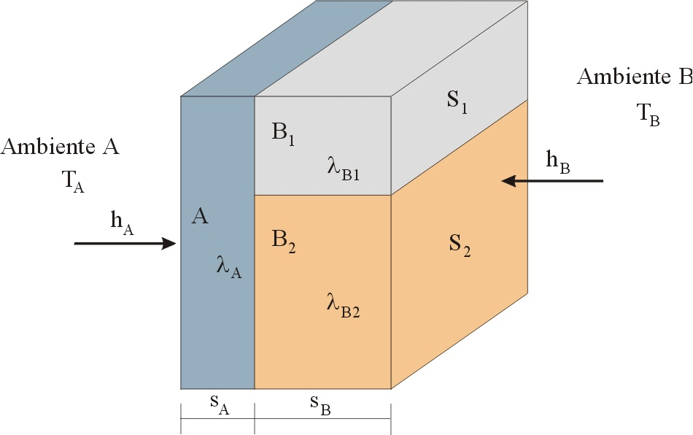

Superficie s_{A}=0.05m
Superficie s_{B}=0.10m
Temp. Interna T_{A}=100°C
Temp. Esterna T_{B}=0°C
h_{A}=200W/m²K
h_{B}=10W/m²K
S1=1m²
S2=2m²
λ_{A}=60W/mK
λ_{B1}=1W/mK
λ_{B2}=0,1W/mK

Secondo le considerazioni fatte in precedenza, possiamo considerare la rete elettrica equivalente
Dove considero sempre una sola “ripetizione” nella quale A=3m²
Ma è possibile tracciare un secondo schema nel quale possiamo “sdoppiare” la lastra di ferro (A) in due parti distinte e congiunte, la cui sezione è pari a quella dei pannelli di cemento a contatto :
Le due figure daranno 2 risultati differenti, poiché non c’è un risultato giusto “preciso”, come d’altra parte non è possibile una preferenza tra i due. Si tratta solo di due approssimazioni della realtà, pochè non teniamo conto di tante variabili (come una resistenza tra i pannelli, o le curvature dei bordi del serbatoio).
Scelgo allora la seconda approssimazione per i miei calcoli.

Essendo Q=hS₁Δt, ed Rc_{A1}=Δt/Q
Allora : ${\text{Rc}}_{A1}=\frac{1}{h_{A}·S_{1}}=\frac{1}{\text{200}·1}=0\text{.}\text{005}\frac{K}{W}$
resistenza di conduzione ferro A1: $R_{A1}=\frac{s_{A}}{λ_{A}·S_{1}}=\frac{0\text{.}\text{05}}{\text{60}·1}=8\text{.}\text{333}·{\text{10}}^{−4}\frac{K}{W}$
resistenza di conduzione cemento B1: $R_{B1}=\frac{s_{B}}{λ_{B1}·S_{1}}=\frac{0\text{.}1}{1·1}=0\text{.}1\frac{K}{W}$
resistenza di convezione aria: ${\text{Rc}}_{B1}=\frac{1}{h_{B}·S_{1}}=\frac{1}{\text{10}·1}=0\text{.}1\frac{K}{W}$

La resistenza totale del primo ramo è la somma dei singoli contributi:

$$R_{\text{TOT},1}={\text{Rc}}_{A1}+R_{A1}+R_{B1}+{\text{Rc}}_{B1}=0\text{.}\text{005}+8\text{.}3·{\text{10}}^{−4}+0\text{.}1+0\text{.}1=0\text{.}\text{205}\frac{K}{W}$$

resistenza di convezione acqua : ${\text{Rc}}_{A2}=\frac{1}{h_{A}·S_{2}}=\frac{1}{\text{200}·2}=0\text{.}\text{0025}\frac{K}{W}$
resistenza di conduzione ferro A2: $R_{A2}=\frac{s_{A}}{λ_{A}·S_{2}}=\frac{0\text{.}\text{05}}{\text{60}·2}=4\text{.}\text{167}·{\text{10}}^{−4}\frac{K}{W}$
resistenza di conduzione cemento B2. $R_{B2}=\frac{s_{B}}{λ_{B2}·S_{2}}=\frac{0\text{.}1}{0\text{.}1·2}=0\text{.}5\frac{K}{W}$
resistenza di convezione aria: ${\text{Rc}}_{B2}=\frac{1}{h_{B}·S_{2}}=\frac{1}{\text{10}·2}=0\text{.}\text{05}\frac{K}{W}$

Note le temperature T_{A} e T_{B} è possibile calcolare le potenze termiche dissipate dai due rami:

$\overset{}{Q_{1}}=\frac{T_{A}−T_{B}}{R_{\text{TOT},1}}=\frac{\text{373}\text{.}\text{15}−\text{273}\text{.}\text{15}}{0\text{.}\text{205}}=\text{486}W$$\overset{}{Q}=\frac{T_{A}−T_{B}}{R_{\text{TOT},2}}=\frac{\text{373}\text{.}\text{15}−\text{273}\text{.}\text{15}}{0\text{.}\text{553}}=\text{181}W$

La potenza richiesta per far fronte alla dissipazione da parte della parete del serbatoio è:
$$\overset{}{Q}=\overset{}{Q_{1}+}\overset{}{Q_{2}}=\text{667}W$$

Calcoliamo, infine, le temperature di parete dei blocchi in cemento (cioè nell’ultimo “attacco”):
$${\text{Tp}}_{B1}=T_{B}+{\overset{}{Q}}_{1}·{\text{Rc}}_{B1}=0+\text{488}·0\text{.}1=\text{48}\text{.}6°C$$
$${\text{Tp}}_{B2}=T_{B}+{\overset{}{Q}}_{2}·{\text{Rc}}_{B2}=0+\text{181}·0\text{.}\text{05}=9\text{.}\text{05}°C$$

Notiamo subito che c’è molta differenza !!!

- Determinazione della legge di Fourier

  - Superficie cilindrica.

Vogliamo ora considerare un tubo di raggio interno R_{1,} raggio esterno R₂ e lunghezza, ponendo l’ipotesi dell’assenza della dipendenza dal tempo delle grandezze in gioco, cioè non considerando gli eventuali transitori attuati nel processo di nostro interesse. La figura sotto rappresenta il sistema che vogliamo studiare. Trascuriamo, anche nel presente caso, la dipendenza del coefficiente di conduttività termica dalla temperatura, in modo da estrarlo dal simbolo di integrale.
Il calcolo del flusso termico è in questo caso molto più laborioso: infatti q non è costante su tutta la superficie del cilindro, ma esso è funzione del raggio r:

$$\vec{q}≡\vec{q}(r)$$

All’aumentare di r, infatti, ossia nel caso in cui dovessimo considerare superfici più ampie, vedremmo calare l’intensità del flusso termico: lo svolgimento dell’integrale, che in questo caso è bidimensionale, sarebbe molto complesso. Per ricavare la soluzione della legge di Fourier, allora, operiamo la seguente considerazione: è vero che q(r) non è costante, ma è anche vero che il prodotto della superficie per il flusso, ossia la potenza, è costante. Quindi possiamo scrivere:

$$\overset{˙}{Q}=\vec{q}⋅A=\text{const}$$

dove Q, lo ricordiamo, rappresenta la potenza termica.

E d’altra parte, poiché stiamo considerando la superficie laterale del cilindro, possiamo calcolarla come:

$$A=2π\text{rL}$$
Dunque q non è invariante, ma Q lo è, sicché applicando la definizione di potenza termica, otteniamo:

$$\overset{˙}{Q}=−2π\text{rL}λ\frac{\text{dT}}{\text{dr}}$$
In questo caso, l’equazione differenziale è a variabili separabili. Separando le variabili ed integrando tra il raggio R₁ ed il raggio R₂, otteniamo:

$$\begin{aligned}\int{R2}\end{aligned}R1\int{}\overset{˙}{Q}\frac{\text{dr}}{r}=−\begin{aligned}\int{T2}\end{aligned}T1\int{}2\text{πλ}\text{LdT}$$

e portando fuori dal simbolo di integrale i termini costanti (Q in particolare), si ha finalmente:

$$\begin{aligned}\overset{˙}{Q}\begin{aligned}\int{R2}\end{aligned}R1\end{aligned}\int{}\frac{\text{dr}}{r}=−2\text{πλ}Lalignl\begin{aligned}\int{T2}\end{aligned}T1\int{}\text{dT}\overset{˙}{Q}=\frac{2\text{πλ}L(T1−T2)}{\text{ln}\frac{R2}{R1}}$$

La formula ricavata consente il calcolo della potenza termica trasmessa per conduzione attraverso la superficie laterale di un cilindro parzialmente cavo.

4.2 Guscio sferico

Per quanto non mostrato a lezione, inseriamo per completezza argomentativa il paragrafo che prevede il calcolo della distribuzione del flusso di calore anche per una superficie sferica.
Consideriamo una sfera di raggio interno R₁, raggio esterno R₂, di una conduttività λ e dotata di una temperatura T₁ sul guscio interno e T₂ su quello esterno. Notiamo anche in questo caso che, similmente a prima, la densità di flusso di calore non è indipendente dal raggio. Avvalendoci nuovamente del concetto di potenza termica, integriamo l’equazione seguente:

$$\overset{˙}{Q}=−4{πr}^{2}λ\frac{\text{dT}}{\text{dr}}$$
Tale equazione deriva naturalmente dall’applicazione della definizione di potenza termica come prodotto del flusso per la superficie di conduzione. Nella fattispecie, tale area è in questo caso quella laterale della sfera. Considerato dunque il generico raggio r, essa è data da:

$$S=4{πr}^{2}$$

da cui si ricava l’equazione precedente. Procedendo nell’integrazione, notiamo che l’equazione differenziale è a variabili separabili e pertanto può essere integrata direttamente mediante i seguenti passaggi algebrici:

$\overset{˙}{Q}\begin{aligned}\int{R2}\end{aligned}R1\int{}\frac{\text{dr}}{r^{2}}=−4\text{πλ}\begin{aligned}\int{T2}\end{aligned}T1\int{}\text{dT}$, da cui → $\overset{˙}{Q}=4\text{πλ}\frac{T_{1}−T_{2}}{\frac{1}{R_{1}}−\frac{1}{R_{2}}}$

5. Strumenti di misura della conducibilità termica

Per calcolare la trasmissione del calore in laboratorio si usano essenzialmente due dispositivi: la lastra termica doppia e il termoflussimetro. Il primo è il più raffinato e preciso e viene utilizzato prevalentemente in laboratorio (costa parecchie migliaia di euro), il secondo, meno preciso, si utilizza sia in laboratorio che in opera (dal costo di poche centinaia di euro)

5.1 Lastra termica doppia

Questo strumento presenta una struttura costituita da due bagni termostatici e da un riscaldatore elettrico centrale.
Solitamente un riscaldatore elettrico consiste in una lastra di materiale al cui interno è presente una resistenza elettrica.
La lastra è circondata da un anello di guardia (figura sotto) che porta le dimensioni complessive a $\text{500}×\text{500}×\text{50}\text{mm}$ e che serve per trascurare gli effetti sul bordo
In questo modo è possibile sapere con esattezza la potenza termica che si sta erogando.
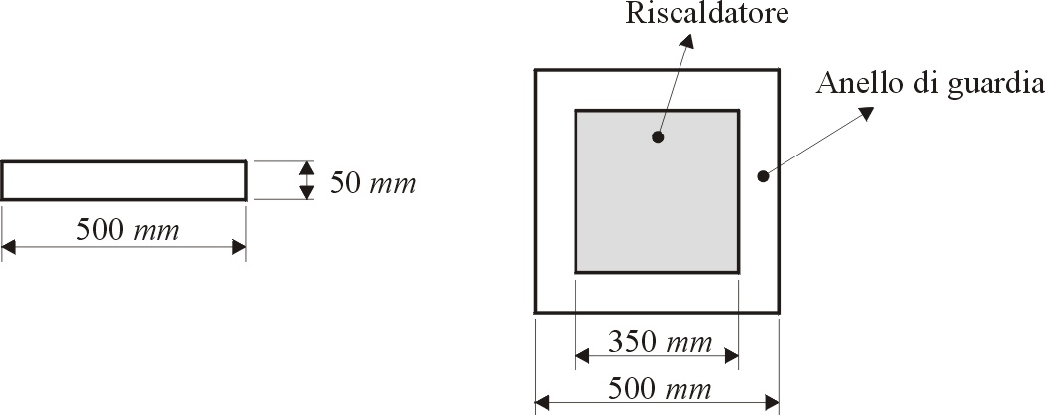

Il blocco formato da elemento riscaldatore di tipo elettrico e anello di guardia viene montato poi fra due strati del materiale di cui si vuole misurare la conducibilità termica, e a sua volta si pone il sistema così ottenuto fra due bagni termostatici atti a imporre una temperatura di parete costante T₀ (figura sotto)

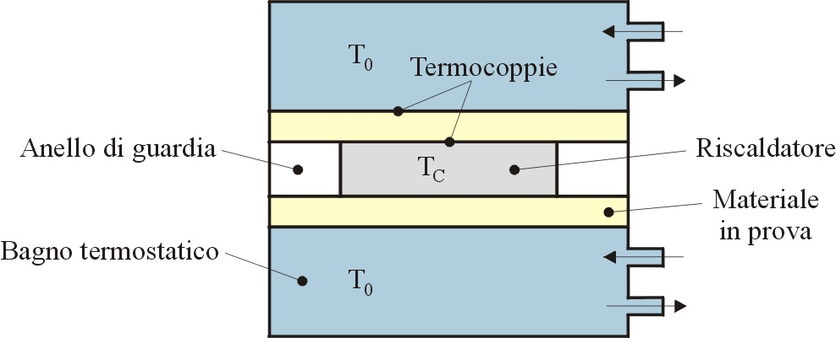

Lo strumento è dotato di misuratori di temperatura che consistono in termocoppie collocate sulle pareti del materiale in prova. Si misura quindi la temperatura T₀ del bagno termostatico e la temperatura T_{C} dell’elemento riscaldante.
Si conosce dunque la potenza termica la quale, considerando una superficie S e uno spessore s, è inoltre data dalla relazione:

$\overset{}{Q}=2⋅S⋅\frac{λ}{s}⋅\left(T_{C}−T_{0}\right)$

Nell’equazione compare come unica incognita la conducibilità λ del materiale, che si può quindi facilmente ricavare.

5.2 Termoflussimetro

Il termoflussimetro è uno strumento utilizzato prevalentemente nei casi in cui non è richiesta un’elevata precisione. La sua conformazione è molto simile a quella della lastra termica doppia tranne per il fatto che non sono presenti riscaldatore elettrico e anello di guardia.
La misura della conducibilità si effettua ponendo una piastra di materiale in prova fra due bagni termostatici a due temperature diverse T₁ e T₂ , solitamente in modo da far fluire il calore dal basso verso l’alto.
Per poter calcolare la quantità di calore scambiato si inseriscono, fra i bagni termostatici e il materiale in prova, due sottili lastre di materiale con conducibilità termica nota (di solito gomma), le quali prendono appunto il nome di termoflussimetri e hanno solitamente dimensioni normalizzate a $\text{500}×\text{500}×\text{10}\text{mm}$.

Ciascun termoflussimetro è dotato di una termocoppia differenziale, la quale è costituita da un avvolgimento di fili di due materiali diversi, ad esempio rame e costantana. I fili vengono avvolti attorno al termoflussimetro in modo da avere tante giunzioni distribuite sulla superficie della lastra ma mantenendo sempre le giunzioni rame-costantana sulla parte superiore e le giunzioni costantana-rame su quella inferiore In questo caso non si utilizza il giunto freddo, ma si misura direttamente la differenza di potenziale ai due capi di rame con un voltmetro.

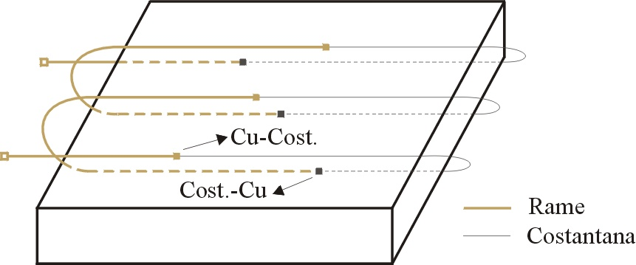

La tensione misurata dal voltmetro non è proporzionale alla temperatura del termoflussimetro, bensì è direttamente proporzionale alla differenza di temperatura fra le due superfici dello stesso, cioè è proporzionale al flusso termico.
Perciò, con un adeguato fattore di scala sullo strumento, è possibile leggere direttamente il flusso termico dal segnale elettrico. Si hanno due valori di flusso, uno per ogni termoflussimetro, i quali vengono mediati in modo da considerare sia il valore entrante che quello uscente.
In un sistema di questo tipo si ha inoltre che:

$$\overset{}{Q}=\frac{Aλ}{s}⋅\left(T_{1}−T_{2}\right)$$

Risulta perciò possibile ricavare dall’equazione la conducibilità termica del materiale in prova.

In questo dispositivo sono però presenti effetti di bordo, ad esempio è da tenere in considerazione la resistenza termica del termoflussimetro stesso, la quale non deve alterare significativamente la resistenza termica complessiva del materiale in esame.

L’uso della termocoppia differenziale consente di avere un segnale elettrico molto forte anche con piccole differenze di temperatura, in quanto le forze elettromotrici delle giunzioni, che sono in serie, si sommano.
Il termoflussimetro, anche se poco preciso, risulta quindi essere uno strumento di misura economico e funzionale anche per applicazioni di tipo ingegneristico.

